Anexos

Anexo 1

Nº de aluno usado: 69303

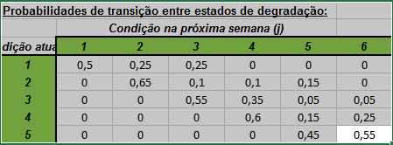

FOLHA1.pdfAnexo 2

FOLHA2.pdf